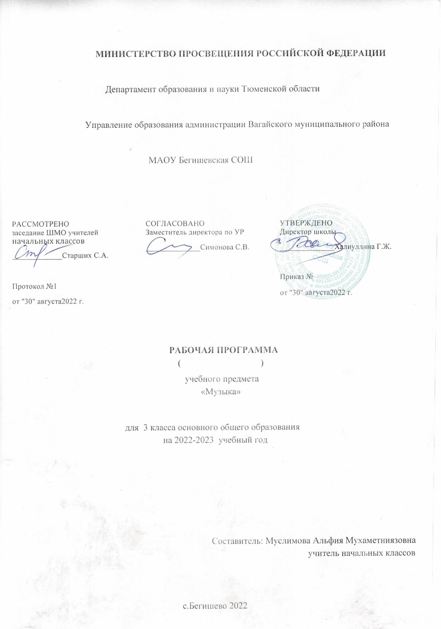
1.Планируемые результаты освоения учебного предмета «Музыка», 3 класс
Личностные результаты:
- чувство гордости за свою Родину, российский народ и историю России, осознание своей этнической и национальной принадлежности на основе изучения лучших образцов фольклора, шедевров музыкального наследия русских композиторов, музыки Русской православной церкви, различных направлений современного музыкального искусства России;
- целостный, социально ориентированный взгляд на мир в его органичном единстве и разнообразии природы, культур, народов и религий на основе сопоставления произведений русской музыки и музыки других стран, народов, национальных стилей;
- умение наблюдать за разнообразными явлениями жизни и искусства в учебной и внеурочной деятельности, их понимание и оценка – умение ориентироваться в культурном многообразии окружающей действительности, участие в музыкальной жизни класса, школы;
- уважительное отношение к культуре других народов; сформированность эстетических потребностей, ценностей и чувств;
- развитие мотивов учебной деятельности и личностного смысла учения; овладение навыками сотрудничества с учителем и сверстниками;
- ориентация в культурном многообразии окружающей действительности, участие в музыкальной жизни класса, школы;
- формирование этических чувств доброжелательностии эмоционально-нравственной отзывчивости, понимания и сопереживания чувствам других людей;
- развитие музыкально-эстетического чувства, проявляющего себя в эмоционально-ценностном отношении к искусству, понимании его функций в жизни человека и общества.
Регулятивные результаты:
Обучающийся научится:
-принимать и сохранять учебную, в т. ч. музыкально-исполнительскую задачу, понимать смысл инструкции учителя и вносить в нее коррективы;
-планировать свои действия в соответствии с учебными задачами, различая способ и результат собственных действий;
-выполнять действия (в устной форме) опоре на заданный учителем или сверстниками ориентир;
-эмоционально откликаться на музыкальную характеристику образов героев музыкальных произведений разных жанров;
-осуществлять контроль и самооценку своего участия в разных видах музыкальной деятельности.
Обучающийся получит возможность научиться:
-понимать смысл предложенных в учебнике заданий, в т. ч. проектных и творческих;
-выполнять действия (в устной письменной форме и во внутреннем плане) в опоре на заданный в учебнике ориентир;
-воспринимать мнение о музыкальном произведении сверстников и взрослых.
Познавательные результаты:
Обучающийся научится:
-осуществлять поиск нужной информации в словарике и из дополнительных источников, расширять свои представления о музыке и музыкантах;
-самостоятельно работать с дополнительными текстами и заданиями в рабочей тетради;
-передавать свои впечатления о воспринимаемых музыкальных произведениях;
-использовать примеры музыкальной записи при обсуждении особенностей музыки;
-выбирать способы решения исполнительской задачи;
-соотносить иллюстративный материал и основное содержание музыкального сочинения;
-соотносить содержание рисунков и схематических изображений с музыкальными впечатлениями;
-исполнять попевки, ориентируясь на запись ручным знаками и нотный текст.
Обучающийся получит возможность научиться:
-осуществлять поиск нужной информации в словарике и дополнительных источниках, включая контролируемое пространство Интернета;
-соотносить различные произведения по настроению и форме;
-строить свои рассуждения о воспринимаемых свойствах музыки;
-пользоваться записью, принятой в относительной и абсолютной сольминации;
-проводить сравнение, сериацию и классификацию изученных объектов по заданным критериям;
-обобщать учебный материал;
-устанавливать аналогии;
-сравнивать средства художественной выразительности в музыке и других видах искусства (литература, живопись);
-представлять информацию в виде сообщения (презентация проектов).
Коммуникативные универсальные учебные действия
Обучающийся научится:
-выражать свое мнение о музыке в процессе слушания и исполнения, используя разные речевые средства( монолог, диалог, письменно);
-выразительно исполнят музыкальные произведения, принимать активное участие в различных видах музыкальной деятельности;
-понимать содержание вопросов и воспроизводить несложные вопросы о музыке;
-проявлять инициативу, участвуя в исполнении музыки;
-контролировать свои действия в коллективной работе и понимать важность их правильного выполнения;
-понимать необходимость координации совместных действий при выполнении учебных и творческих задач;
-понимать важность сотрудничества со сверстниками и взрослыми;
-принимать мнение, отличное от своей точки зрения;
-стремиться к пониманию позиции другого человека.
Обучающийся получит возможность научиться:
-выражать свое мнение о музыке, используя разные средства коммуникации (в т. ч. средства ИКТ).
-понимать значение музыки в передаче настроения и мыслей человека, в общении между людьми;
-контролировать свои действия и соотносить их с действиями других участников коллективной работы, включая совместную работу в проектной деятельности.
-формулировать и задавать вопросы, использовать речь для передачи информации, для своего действия и действий партнера;
-стремиться к координации различных позиций в сотрудничестве;
-проявлять творческую инициативу в коллективной музыкально-творческой деятельности.
Предметные результаты:
- формирование представления о роли музыки в жизни человека, в его духовно-нравственном развитии;
- формирование общего представления о музыкальной картине мира;
- знание основных закономерностей музыкального искусства на примере изучаемых музыкальных произведений;
- формирование основ музыкальной культуры, в том числе на материале музыкальной культуры родного края, развитие художественного вкуса и интереса к музыкальному искусству и музыкальной деятельности;
- формирование устойчивого интереса к музыке и различным видам (или какому-либо виду) музыкально-творческой деятельности;
- умение воспринимать музыку и выражать свое отношение к музыкальным произведениям;
- умение эмоционально и осознанно относиться к музыке различных направлений: фольклору, музыке религиозной традиции, классической и современной; понимать содержание, интонационно-образный смысл произведений разных жанров и стилей;
- умение воплощать музыкальные образы при создании театрализованных и музыкально-пластических композиций, исполнении вокально-хоровых произведений, в импровизациях.

2. Содержание учебного предмета «Музыка», 3 класс (34 часа)
Раздел 1. «Россия — Родина моя»
Песенность русской музыки. Образы родной природы в романсах русских композиторов. Лирические образы вокальной музыки. Звучащие картины. Образы Родины, защитников Отечества в различных жанрах музыки: кант, народная песня, кантата, опера. Форма-композиция, приемы развития и особенности музыкального языка различных произведений.
Выразительное, интонационно осмысленное исполнение сочинений разных жанров и стилей. Выполнение творческих заданий, представленных в рабочей тетради.
Раздел 2. «День, полный событий»
Жизненно-музыкальные впечатления ребенка «с утра до вечера». Образы природы, портрет в вокальной и инструментальной музыке. Выразительность и изобразительность музыки разных жанров (инструментальная пьеса, песня, романс, вокальный цикл, фортепианная сюита, балет и др.) и стилей композиторов (П. Чайковский, С. Прокофьев, М. Мусоргский, Э. Григ).
Сценическое воплощение отдельных сочинений программного характера. Выразительное, интонационно осмысленное исполнение сочинений разных жанров и стилей. Выполнение творческих заданий, представленных в рабочей тетради.
Раздел 3. «О России петь — что стремиться в храм»
Древнейшая песнь материнства. Образы Богородицы (Девы Марии) в музыке, поэзии, изобразительном искусстве. Икона Богоматери Владимирской — величайшая святыня Руси. Праздники Русской православной церкви: Вербное воскресенье(вход Господень в Иерусалим), Крещение Руси (988 г.). Святые земли Русской – княгиня Ольга и князь Владимир. Песнопения (тропарь, величание) и молитвы в церковном богослужении, песни и хоры современных композиторов, воспевающие красоту материнства, любовь, добро.
Выразительное, интонационно осмысленное исполнение сочинений разных жанров и стилей. Выполнение творческих заданий, представленных в рабочей тетради.
Раздел 4. «Гори, гори ясно, чтобы не погасло!»
Жанр былины в русском музыкальном фольклоре. Особенности повествования (мелодика и ритмика былин). Певцы-гусляры. Образы былинных сказителей (Садко, Баян), певцов-музыкантов (Лель), народные традиции и обряды в музыке русских композиторов. Мелодии в народном стиле. Имитация тембров русских народных инструментов в звучании симфонического оркестра. Звучащие картины.
Сценическое воплощение отдельных фрагментов оперных спектаклей. Выразительное, интонационно осмысленное исполнение сочинений разных жанров и стилей. Выполнение творческих заданий, представленных в рабочей тетради.
Раздел 5. «В музыкальном театре»
Путешествие в музыкальный театр. Обобщение и систематизация жизненно-музыкальных представлений учащихся об особенностях оперного и балетного спектаклей. Сравнительный анализ музыкальных тем- характеристик действующих лиц, сценических ситуаций, драматургии в операх и балетах (М.Глинка, К.-В.Глюк,Н.Римский-Косаков,П.Чайковский). Мюзикл — жанр легкой музыки (Р. Роджерс. А. Рыбников). Особенности музыкального языка, манеры исполнения.
Сценическое воплощение отдельных фрагментов музыкальных спектаклей. Выразительное, интонационно осмысленное исполнение сочинений разных жанров и стилей. Выполнение творческих заданий, представленных в рабочей тетради.
Раздел 6. «В концертном зале»
Жанр инструментального концерта. Мастерство композиторов и исполнителей в воплощении диалога солиста и симфонического оркестра. «Вторая жизнь» народной песни в инструментальном концерте (П. Чайковский). Музыкальные инструменты: флейта, скрипка — их выразительные возможности (И.-С.Бах. К.-В. Глюк. Н. Паганини. П.Чайковский). Выдающиеся скрипичные мастера и исполнители. Контрастные образы программной сюиты, симфонии. Особенности драматургии. Музыкальная форма (двухчастная, трёхчастная, вариационная). Темы, сюжеты и образы музыки Л. Бетховена.
Выразительное, интонационно осмысленное исполнение сочинений разных жанров и стилей. Выполнение творческих заданий, представленных в рабочей тетради.
Раздел 7. «Чтоб музыкантом быть, так надобно уменье...»
Музыка источник вдохновения, надежды и радости жизни. Роль композитора, исполнителя, слушателя в создании и бытовании музыкальных сочинений. Сходство и различия музыкальной речи разных композиторов. Образы природы в музыке Г. Свиридова. Музыкальные иллюстрации.
Джаз – искусство XX века. Особенности мелодики, ритма, тембров инструментов, манеры исполнения джазовой музыки. Импровизации как основа джаза. Дж. Гершвин и симфоджаз. Известные джазовые музыканты-исполнители.
Мир музыки С. Прокофьева. П. Чайковский и Э. Григ - певцы родной природы. Ода как жанр литературного и музыкального творчества. Жанровая общность оды, канта, гимна. Мелодии прошлого, которые знает весь мир.
Выразительное, интонационно осмысленное исполнение сочинений разных жанров и стилей. Выполнение творческих заданий, представленных в рабочей тетради.

- Тематическое планирование с учетом рабочей программы воспитания
с указанием количества часов, отводимых на изучение каждой темы

Ключевые воспитательные задачи:
1.Духовно-нравственное воспитание;
2.Патриотическое воспитание;
3.Воспитание всесторонне гармонично развитой личности;
4.Воспитание культуры человека;
5. Воспитываем чувственность и чуткость к красивому, даем понимание, что такое искусство, позволяем наслаждаться им.

Тематическое планирование
№п/п | Тема урока | Количество часов
 | Россия – Родина моя 5 часов
1. | Мелодия - душа музыки. | 1
2. | Природа и музыка. Звучащие картины. | 1
3. | "Виват, Россия!" (Наша слава - Русская держава") | 1
4. | Кантата С.С.Прокофьева "Александр Невский" | 1
5 | Опера М.И.Глинки "Иван Сусанин"
 | День, полный событий 4 часа | 1
6. | Образы природы в музыке. Утро. | 1
7. | Портрет в музыке. В каждой интонации спрятан человек. | 1
8. | В детской. Игры и игрушки. | 1
9 | На прогулке. Вечер.
 | День, полный событий 4 часа | 1
10. | Древнейшая песнь материнства "Радуйся, Мария!.." | 1
11. | Образ матери в музыке, поэзии, изобразительном искусстве. | 1
12. | Образ праздника в искусстве: Вербное воскресенье. | 1
13. | Святые земли Русской.Тест | 1
 | «Гори, гори ясно, чтобы не погасло!» 3часа
14. | Настрою гусли на старинный лад… Былина о Садко и Морском царе. | 1
15. | Певцы русской старины. "Лель мой Лель…" | 1
16. | Народные традиции и обряды: Масленица. | 1
 | В музыкальном театре. 6 часов
17. | Опера М.И.Глинки "Руслан и Людмила" | 1
18. | Опера К. Глюка "Орфей и Эвридика" | 1
19. | Опера Н.А.Римского-Корсакова "Снегурочка" Интеграция с русским языком №68 | 1
20. | Океан - море синее. Опера Н.А. Римского - Корсакова "Садко" | 1
21. | Балет П.И.Чайковского "Спящая красавица" | 1
22. | В современных ритмах (мюзыкли) | 1
 | В концертном зале 5 часов
23. | Музыкальное состязание. Интеграция с уроком с окружающим миром №67 | 1
24. | Музыкальные инструменты -флейта и скрипка. | 1
25. | Сюита Э.Грига "Пер Гюнт" | 1
26. | Симфония "Героическая" Л. Бетховена. | 1
27. | Мир Л.Бетховен. Звучащие картины. Музейный урок | 1
 | «Чтоб музыкантом быть, так надобно уменье...» 7часов
28. | Чудо-музыка. Ритмы джаза. | 1
29. | Люблю я грусть твоих просторов. | 1
30. | Мир С.С.Прокофьева. | 1
31. | Певцы родной природы.Тест | 1
32. | Прославим радость на Земле! | 1
33. | Радость к солнцу нас зовёт. | 1
34. | Заключительный урок - концерт. | 1
Итого: |  | 34 часа

